**CHƯƠNG I. CHƯƠNG TRÌNH BẢNG TÍNH**

**BÀI 1. CHƯƠNG TRÌNH BẢNG TÍNH LÀ GÌ?**

**HĐ 1: Bảng và nhu cầu xử lý thông tin dạng bảng**

Chương trình bảng tính là phần mềm giúp ghi lại và trình bày thông tin dưới dạng bảng, thực hiện các tính toán cũng như xây dựng các biểu đồ biểu diển một cách trực quan các số liệu có trong bảng

**HĐ 2: Màn hình làm việc của Excel**

**1/ Màn hình làm việc của Excel:**

- Trang tính được chia thành các hàng và các cột, là miền làm việc chính của trang tính. Vùng giao nhau giữa một cột và một hàng là ô tính(còn gọi tắt là ô) dùng để chứa dữ liệu.

- Địa chỉ(còn gọi là tên) của một ô tính là cặp tên cột và tên hàng mà ô nằm trên đó.

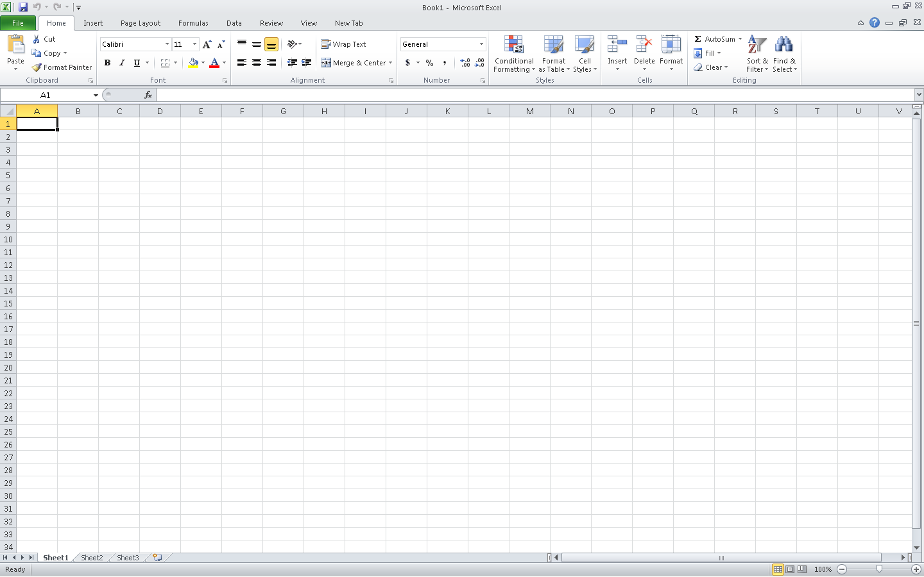

**2. Màn hình làm việc của Excel**

a. Thanh công thức:

- Ngay phía dưới dải lệnh là thanh công thức. Đây là thanh công cụ đặc trương của chương trình bảng tính. Thanh công thức được sử dụng để nhập, hiển thị dữ liệu hoặc công thức trong ô tính, hàng, cột, ô tính

b. Các dải lệnh Formulas (công thức) và Data(dữ liệu):

- Gồm các lệnh dùng để thực hiện các phép tính với các số và xử lí dữ liệu.

**3. Nhập dữ liệu vào trang tính:**

a/ Nhập dữ liệu

- Để nhập dữ liệu vào một ô tính của trang tính em nháy chuột chọn ô đó và đưa dữ liệu vào từ bàn phím. Kết thúc việc nhập dữ liệu bằng cách chọn một ô tính khác hoặc nhấn phím Enter

- Nháy đúp chuột tại ô đó và thực hiện sửa như soạn thảo văn bản.

b/ Di chuyển trên trang tính

- Sử dụng các phím mũi tên trên bàn phím

- Sử dụng chuột và thanh cuộn.

c/ gõ chữ Việt trên trang tính:

Goõ từ bàn phím